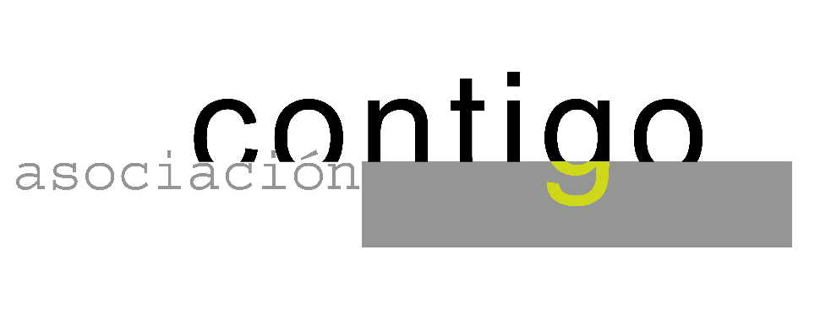
Año IX. n º 72

ASOCIACIÓN CULTURAL CONTIGO

Lunes, 16 de Febrero 20.15

Casa de Cultura ”Severo Ochoa” NOREÑA.

Proyección: MIRAFLORES.
Director : José Manuel Fuentes Berros

La película de este joven director de cine noreñense presenta su visión
de esta Institución en los últimos años, mostrando la vida diaria de las personas que viven allí y de los docentes que trabajan en su formación.

Un buen motivo para abrir una reflexión sobre el presente y el futuro del Centro.

Organiza : ASOCIACIÓN CULTURAL CONTIGO

Patrocina : OBRA SOCIAL Y CULTURAL DE CAJASTUR.

http://www.contigonorena.es

